**神州数码接口自动化测试工具操作手册V1.0**

编写人： 徐汪成

编写时间： 2017-11-20

目录

1功能介绍 4

2操作流程 4

3接口自动化模块 21

3.1接口管理 21

3.1.1接口列表 22

3.1.2添加接口 22

3.1.3删除接口 24

3.1.4接口入参管理 24

3.2报文管理 26

3.2.1报文列表 26

3.2.2添加报文 27

3.2.3获取入参报文 28

3.3测试场景管理 29

3.3.1场景列表 29

3.3.2添加场景 29

3.3.3验证规则 30

3.3.4场景测试 35

3.4测试数据管理 36

3.4.1测试数据列表 36

3.4.2添加测试数据 37

3.4.3批量导入数据 39

3.5测试集管理 41

3.5.1测试集列表 41

3.5.2添加测试集 41

3.5.3管理测试集场景 42

3.5.4运行时配置 42

3.6测试执行 44

3.6.1测试设置 44

3.6.2开始测试 45

3.7测试报告 46

3.7.1测试报告列表 46

3.7.2在线报告 47

3.7.3离线报告 48

4系统管理模块 49

4.1定时任务 49

4.2查询配置 49

# 1功能介绍

接口测试主要用于检测外部系统与系统之间以及内部各个子系统之间的交互点，测试的重点是要检查数据的交换，传递和控制管理过程，以及系统间的相互逻辑依赖关系等，因此接口测试工作在整个项目中的测试流程中至关重要。本接口自动化测试工具涵盖了接口管理、入参管理、数据管理、测试集管理、测试报告管理等功能，测试人员通过简单的页面点击操作即可创建完整的接口测试用例，并且依靠工具内部实现的多样严谨的验证手段来进行接口的自动化测试。

# 2操作流程

通过以下的流程展示如何创建一个接口自动化测试用例，如果在操作过程中有任何疑惑，**请参考手册中指定模块的详细说明文档**。

登录进入首页，点击 **接口管理**

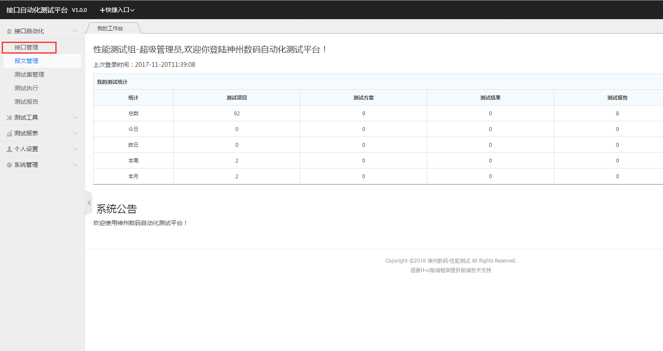

点击上方工具栏 **添加接口** ，打开接口创建页面

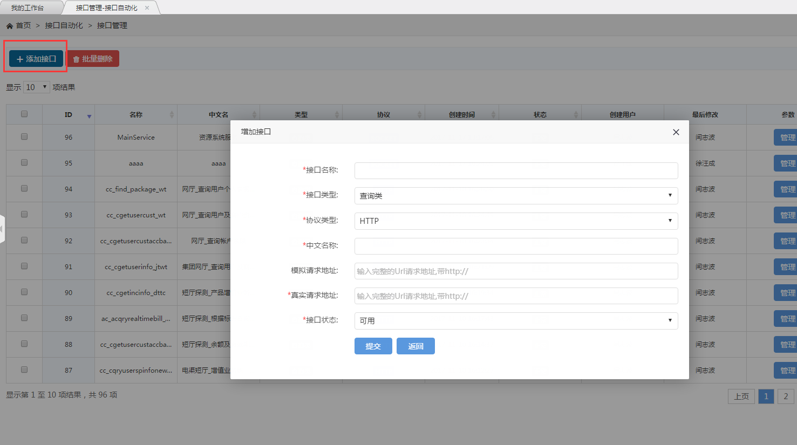

填写接口的相关信息

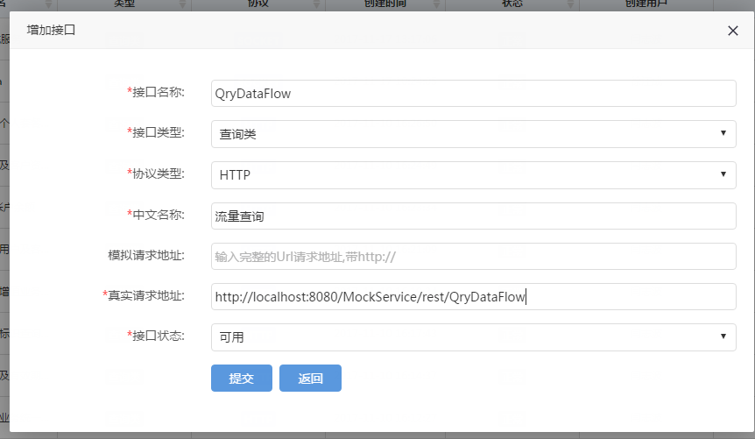

点击 **提交** ，接口创建成功



点击 **参数** 一列中的 **管理** 按钮添加接口的入参

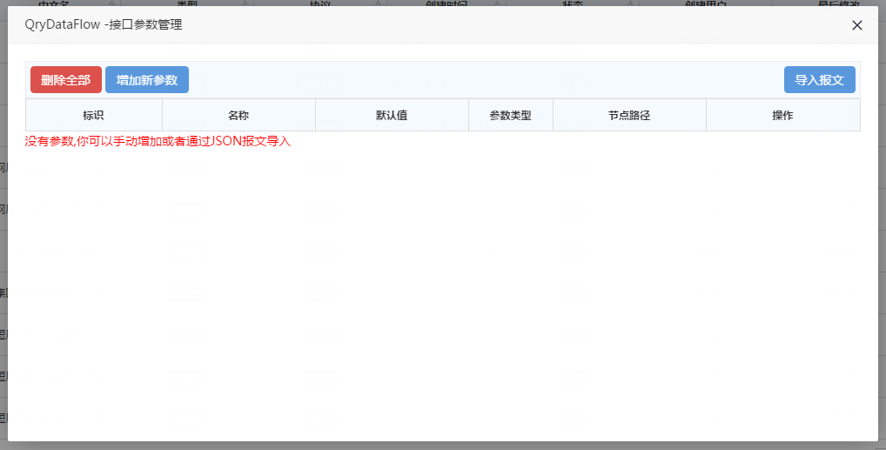

点击 **导入报文** 打开通过报文导入参数的页面

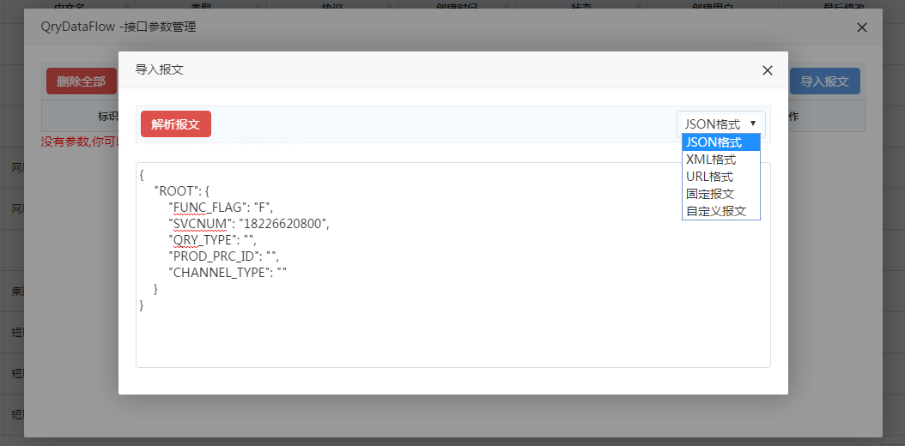

请根据填入的入参报文的格式来选择导入方式， 点击 **解析报文**

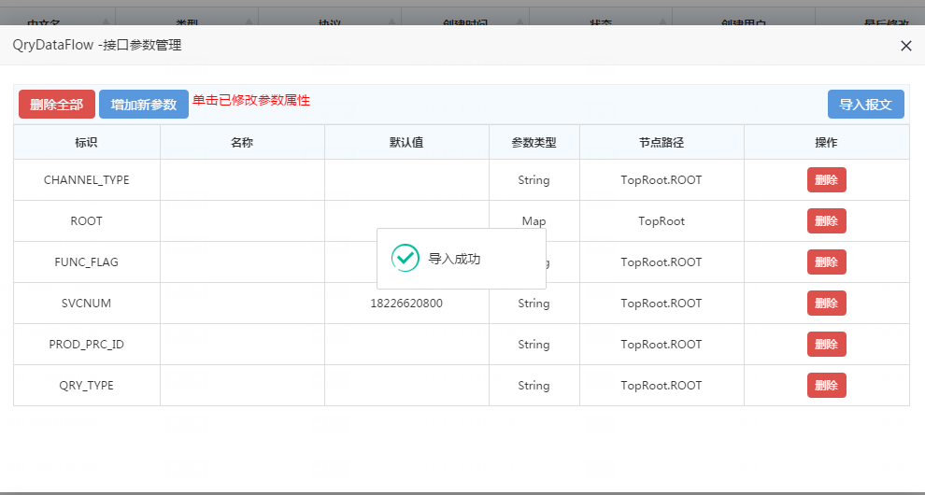

如果没有完整的入参报文可供批量添加，请点击 **增加新参数** 来逐条添加

关闭接口参数管理窗口，点击 **接口名称** 一列的单元格

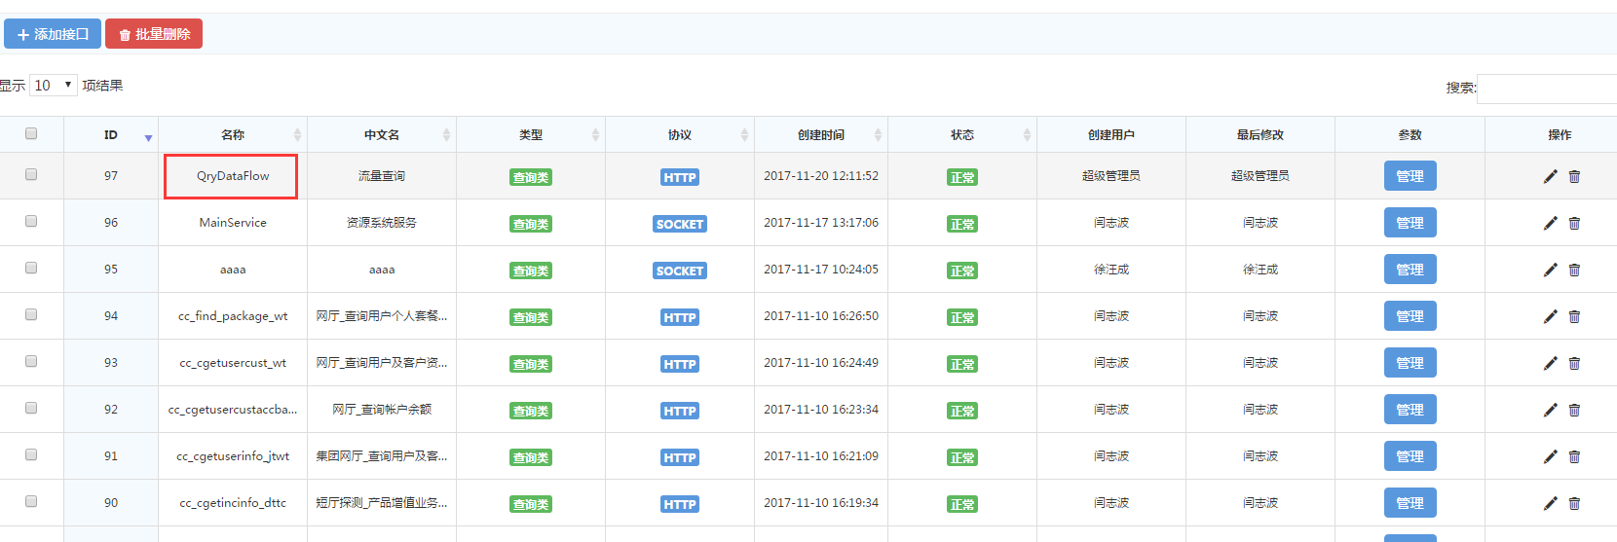

打开该接口的**报文管理**页面

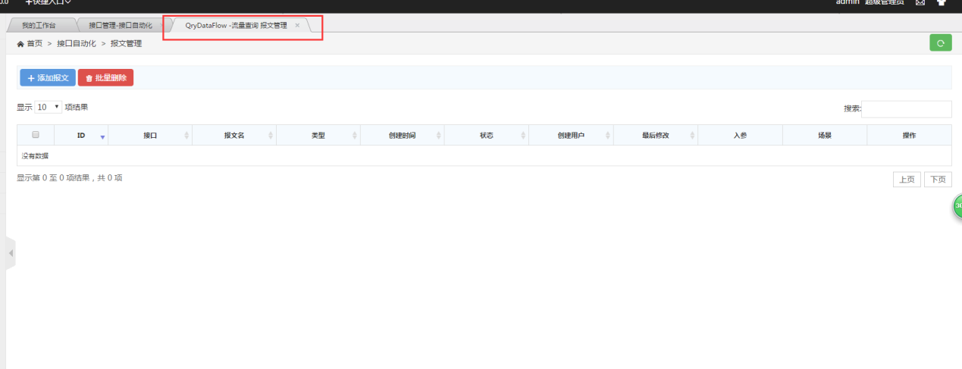

点击 **添加报文** 按钮，打开报文添加页面

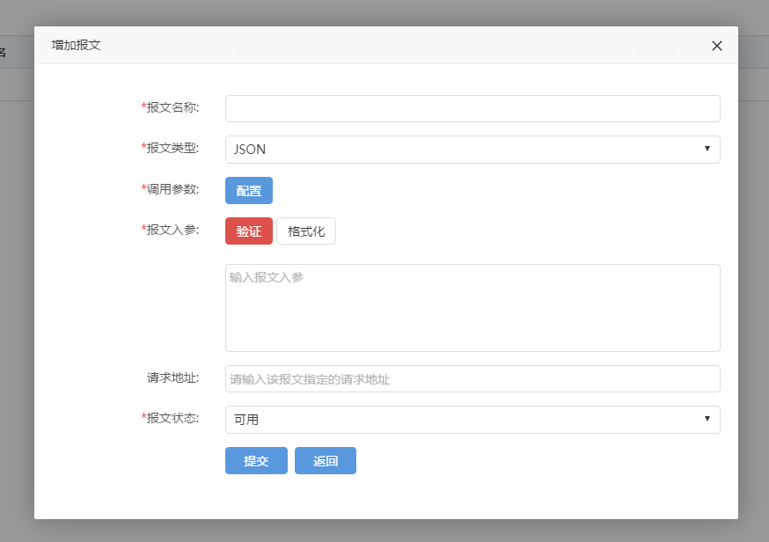

按照提示填入报文相关信息

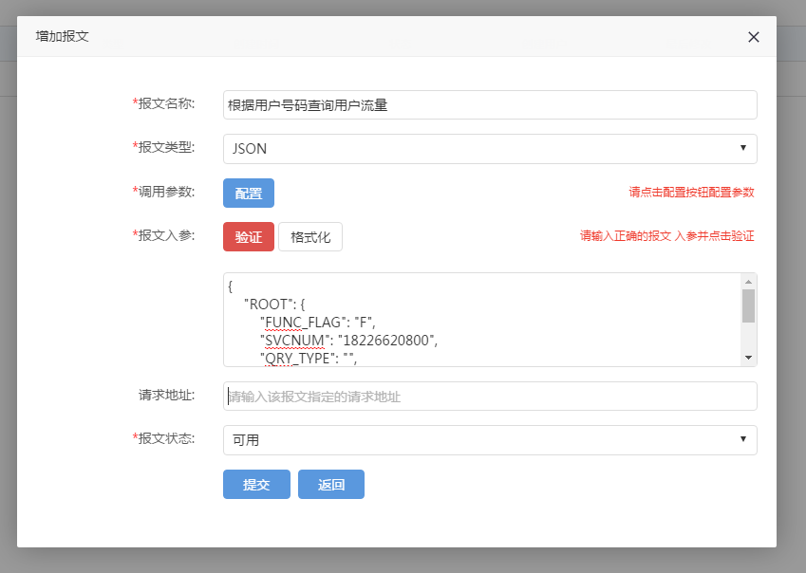

点击 **场景** 一列单元格按钮进入该报文的场景列表页面



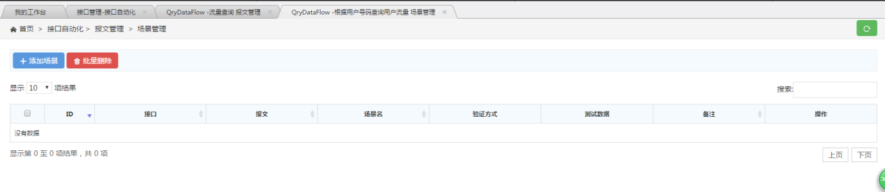

点击上方 **添加场景** 按钮，打开场景添加页面，输入场景名称即可提交

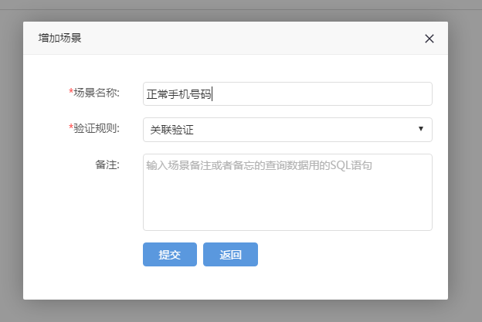



新建的场景默认都是 **关联验证** 方式，点击 **关联验证** 打开关联验证设定窗口

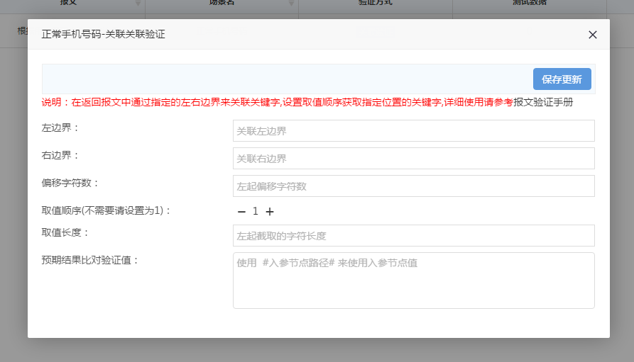

由于我们已经知晓该场景下接口正确的返回出参中都会有以下内容：

**"RETURN_CODE":"000000",**

则可以如图所示进行配置：

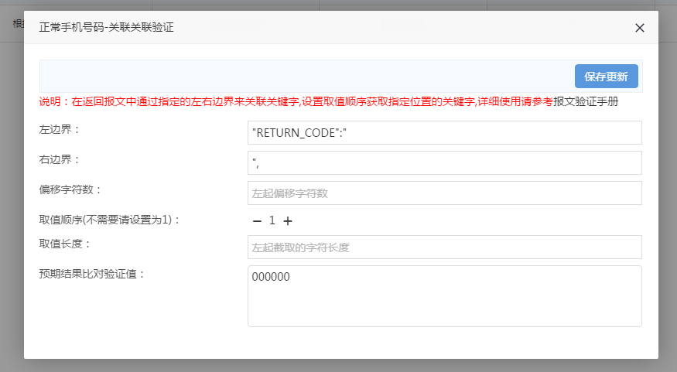

点击 **测试数据** 一列单元格按钮打开测试数据管理窗口

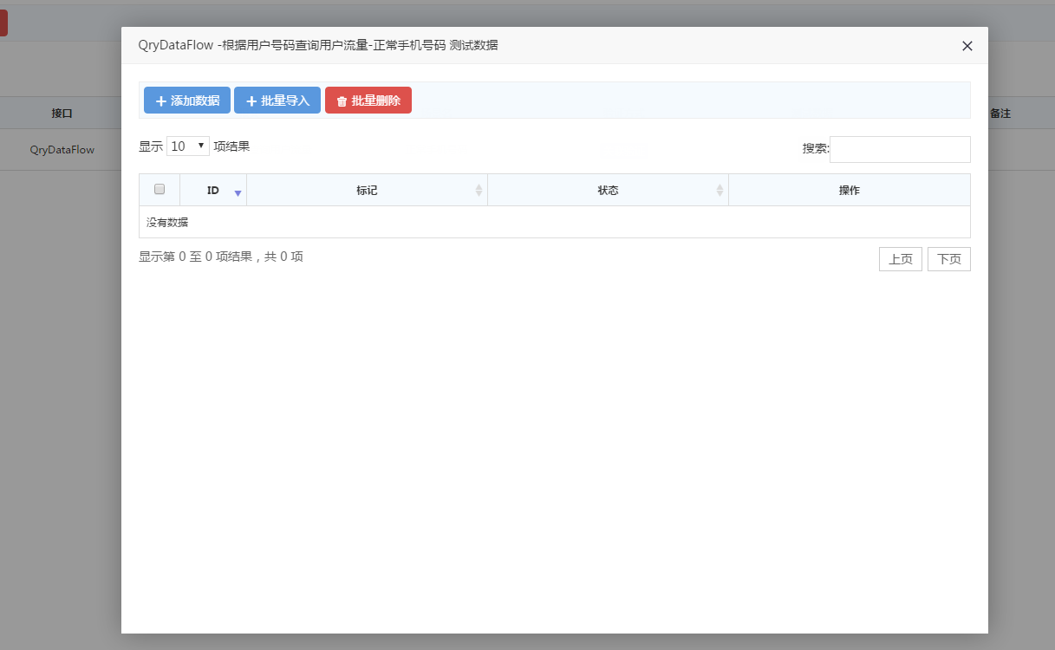

点击 **添加数据**

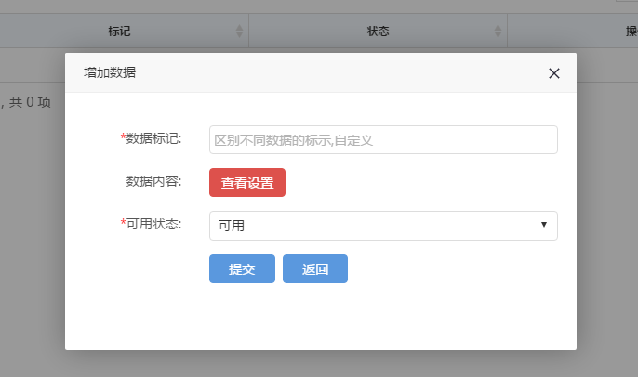

输入一个唯一的数据标识，然后点击 **查看设置** 按钮

该报文入参中，我们只需要更改ROOT.SVCNUM字段（手机号码），替换的号码需要同该测试场景名称相对应（即该号码必须为**正常手机号码**）

点击 **生成报文**，确认报文无误之后，关闭 **设置数据** 的页面

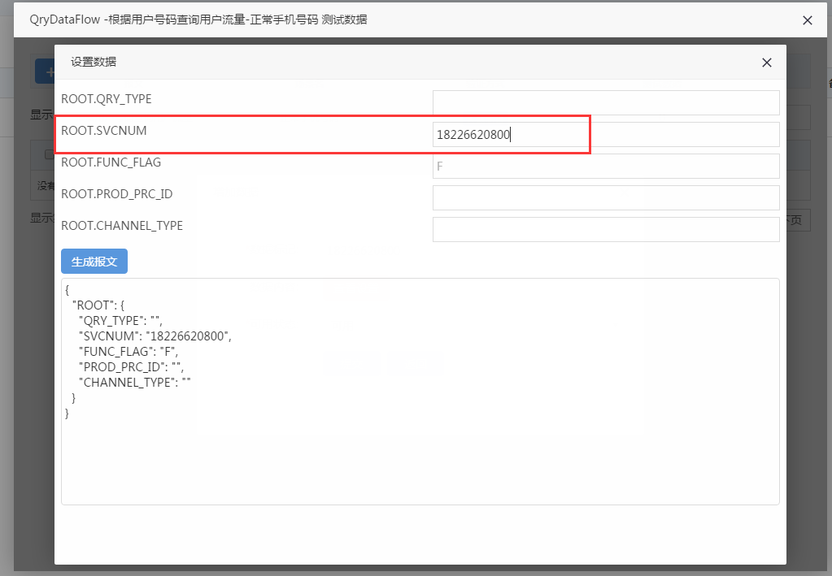

点击 **提交**，保存该条测试数据

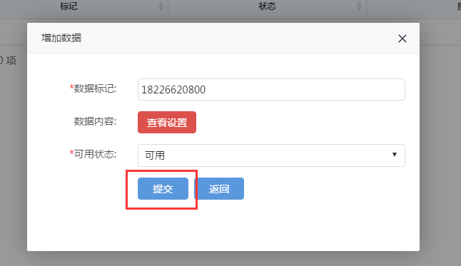

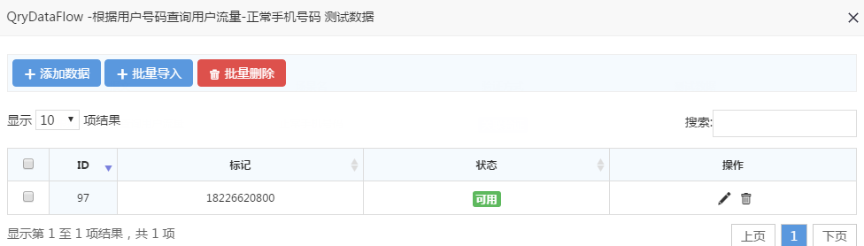

返回到 **场景管理** 页面并刷新表格，点击操作一栏中的按钮，打开测试页面

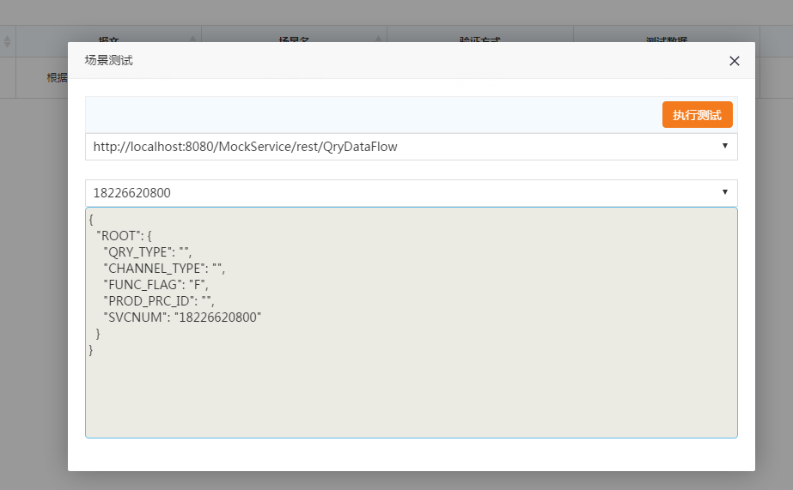

通过下拉框选择**测试地址**和**测试入参报文**，点击 **执行测试**

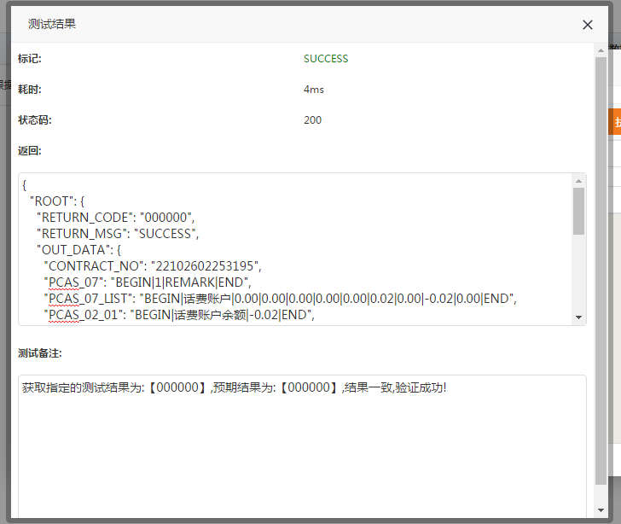

由 **测试结果** 显示，该场景测试成功

点击右侧菜单中 **测试集管理** ，打开测试集页面

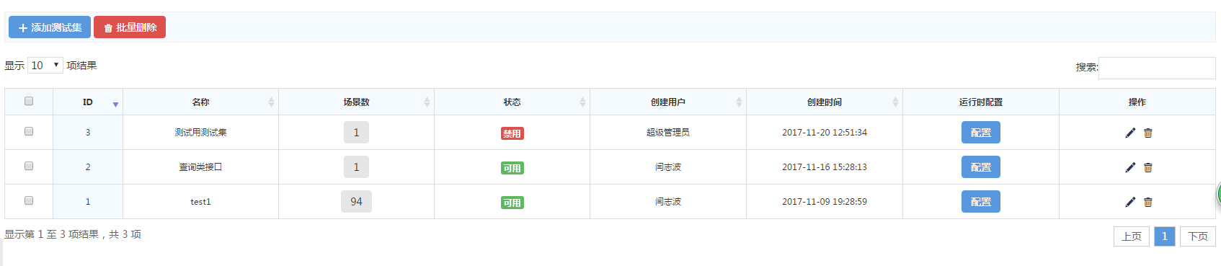

点击 **添加测试集** 按钮

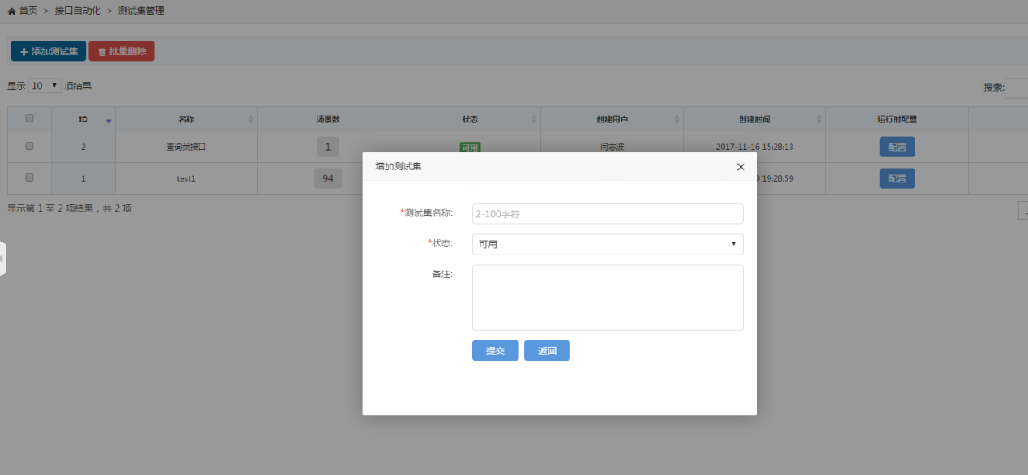

输入测试集名称，点击 **提交** 按钮

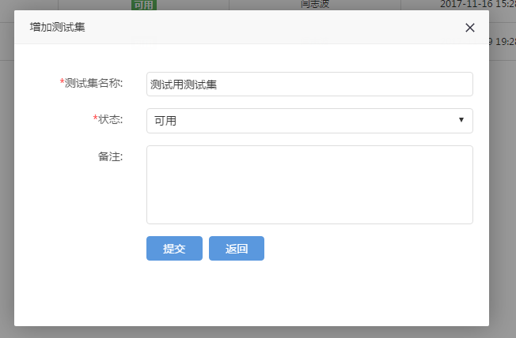

点击 **场景** 一列单元格按钮，打开 测试集场景管理 窗口

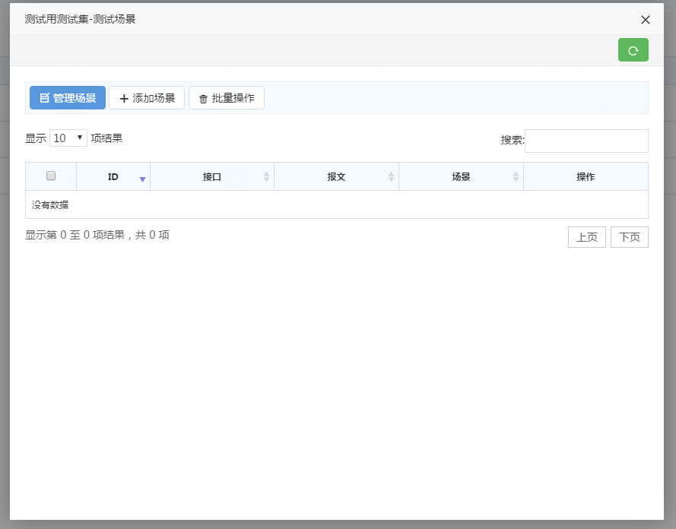

切换到 **+添加场景** 表格，找到我们刚才创建的测试场景， 点击 **添加+** 按钮，添加该条测试场景到新建的测试集中

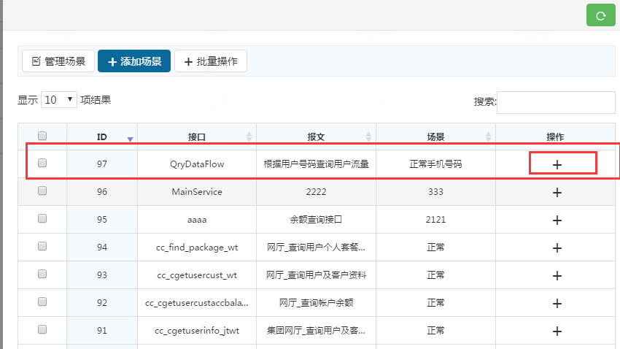

返回到 **测试集管理** 页面中，查看是否添加成功



点击右侧菜单中的 **测试执行** 链接

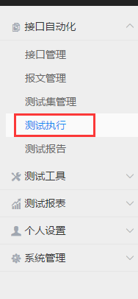

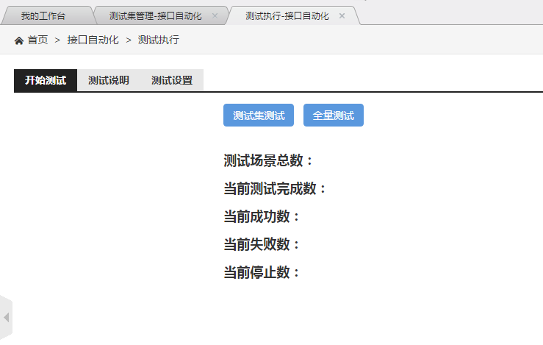

点击 **测试集测试** 按钮，选择刚才添加的测试集

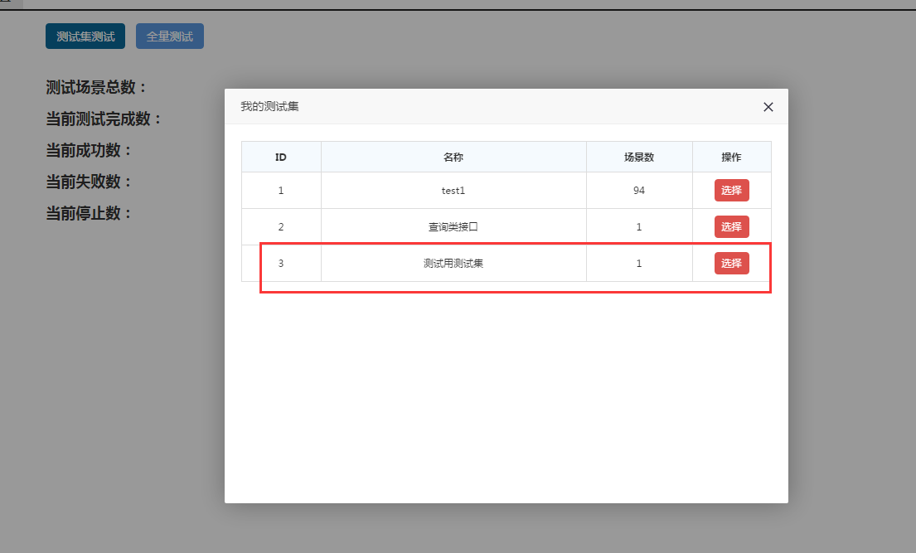

等待页面显示测试完成

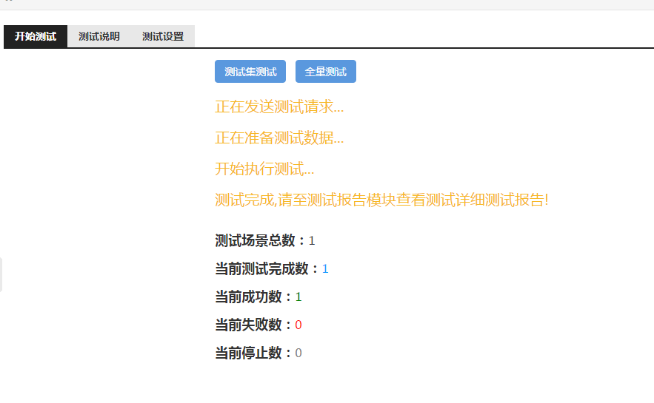

点击右侧菜单中 **测试报告** 链接

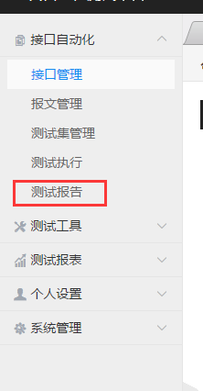

找到刚才我们测试的条目

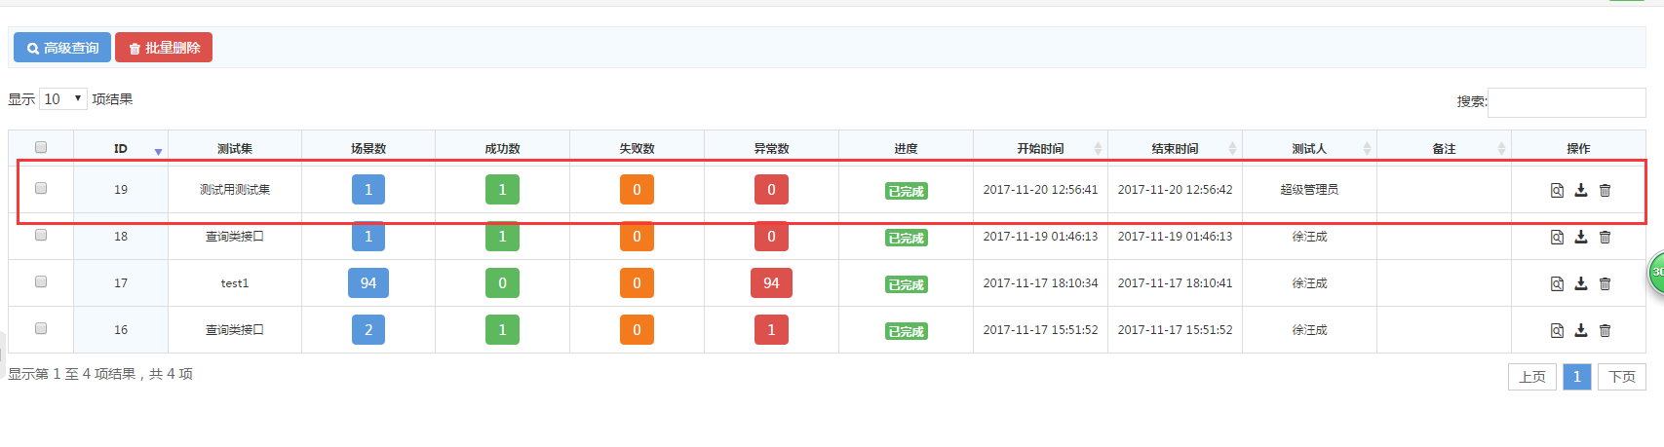

点击 **操作** 一栏中按钮会新打开一个测试报告页面

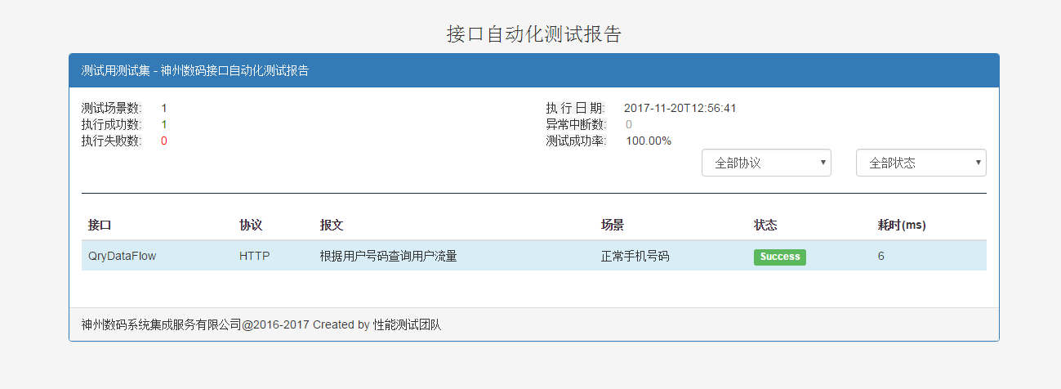

点击对应的测试场景一列，会打开测试详细内容以供查看

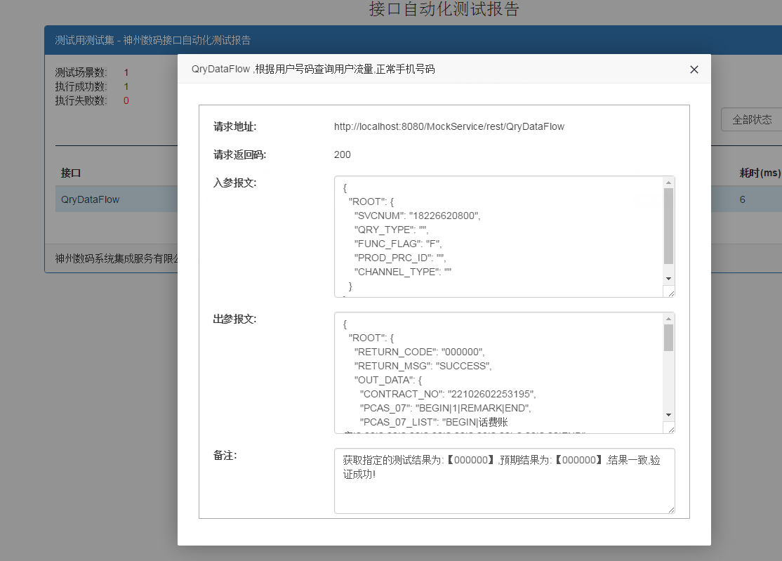

# 3接口自动化模块

## 3.1接口管理

### 3.1.1接口列表

点击右侧菜单中 **接口自动化** -> **接口管理**，打开测试接口列表展示页面。

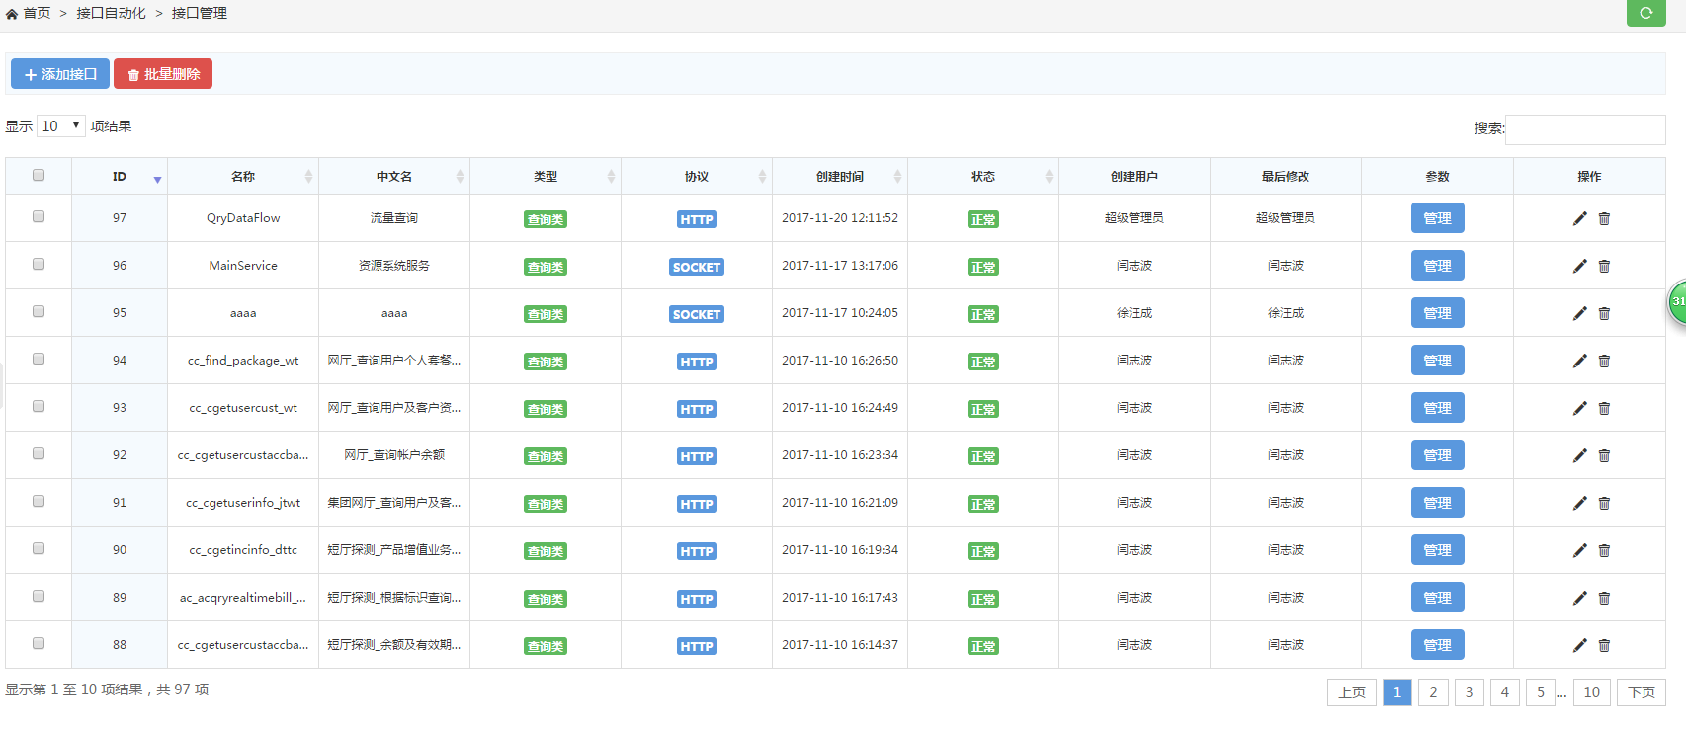

在此页面，可以查看当前所有接口的一些基础信息，接口信息对于所有人是共享可用的。

### 3.1.2添加接口

点击打开接口添加页面

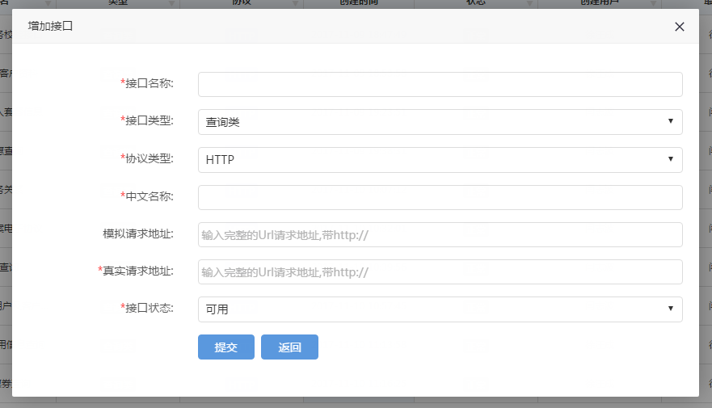

**接口名称：**如果没有提供单独的接口英文名称，则可以选择接口地址中最后一个斜杠后面的内容作为接口名称，如接口地址为<http://10.32.152.22:878/inter/getUser>,则接口名称可以写作**getUser**；

**接口类型：**分为**查询类**和**受理类**，同字面意思，代表该接口处理的业务类型；

**协议类型：**目前支持**HTTP**、**Socket**和**WebService**三种接口协议；

**中文名称：**如果接口文档中没有提供该名称，可以写作接口名称的中文释义；

**模拟请求地址：**等同测试环境地址或者临时的mock模拟地址；

**真实请求地址：**等同生产环境地址或者自动化测试中应该使用的地址；

**接口状态：**可设置为**可用**或者**禁用**，如果你禁用了某个接口，则该接口下属的所有报文及测试场景均不可用（在自动化测试中会忽略测试）。

### 3.1.3删除接口

点击会对选中的接口进行批量删除，点击操作栏中的图标会对单接口进行删除操作；

需要注意的是，删除一个接口会同时删除以下内容：

该接口拥有的所有入参、该接口下的所有报文、该接口下的所有报文下的所有测试场景等；

**如果一个接口不再需要进行测试，建议将其状态更改为禁用而不是进行删除。**

### 3.1.4接口入参管理

接口入参包含该接口下所有可用的入参节点。

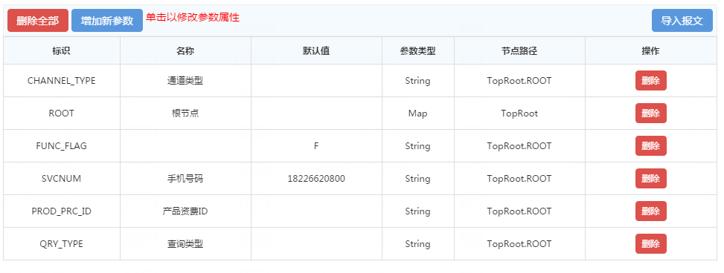

#### 3.1.4.1增加新参数

点击将会自动增加一行可编辑的单元行：

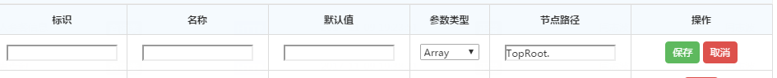

**标识：**即为入参节点名称，如ROOT、USERID等；

**名称：**对入参节点标识的中文释义说明；

**默认值：**某些入参节点在大多数场景的都可用的固定值；

**参数类型：**目前包含Array/List/Map/String/Number，请根据接口文档中的定义来选择，如果使用错误的参数类型将会导致无法创建接口报文（报文验证不通过）；

**节点路径：**默认系统根节点为**TopRoot**，千万别忘记加上。

#### 3.1.4.2导入报文

如果接口的入参节点太多，通过手工添加显然过于繁琐，你可以通过点击来打开报文导入入参的页面：

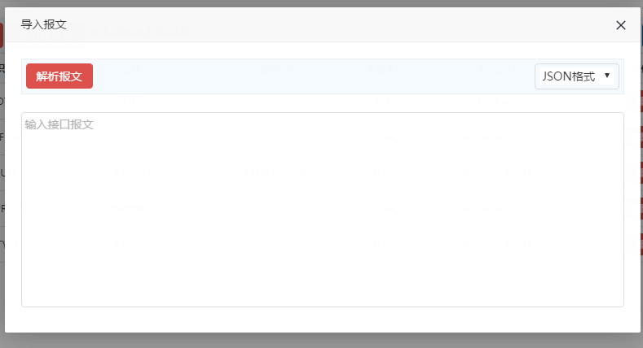

右上角选择你要导入的报文类型，目前支持**JSON**、**XML**、**URL**、**固定格式**、**自定义格式**几种：

**JSON格式：**目前来说用的最普及、也最好用的报文格式；

**XML格式：**一些老接口使用的报文格式，在JSON还未流行时用的最多；

**URL格式：**类似于URL后面的查询参数，例如：http://www.baidu.com? **wd=12345&ie=utf-8&tn=baiduhome_pg**；

**固定格式：**如果接口的入参报文是固定的，则可以使用这种格式；

**自定义格式：**一般来说，如果你需要导入的入参报文不属于以上几种格式，那么就必须使用自定义格式。

## 3.2报文管理

### 3.2.1报文列表

你可以通过以下两种方式打开报文管理页面：

点击右侧菜单中的 **报文管理** 链接：**该页面会展示当前所有的测试报文**，在该页面下**不能**进行添加操作：

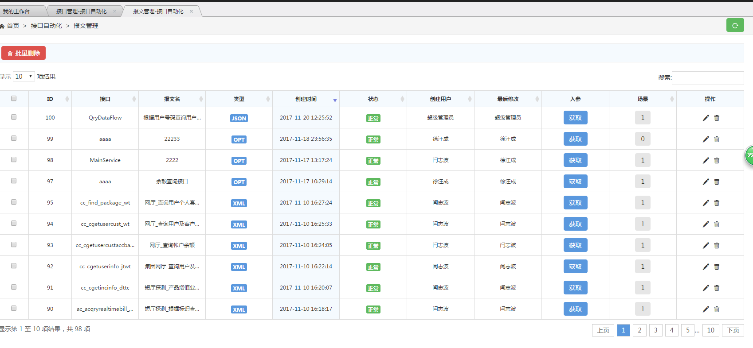

在 **接口管理** 的列表页面点击接口名称来打开**该接口下属的报文列表**，在该页面下**可以**进行添加操作：

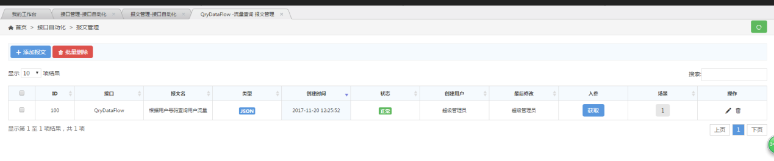

### 3.2.2添加报文

点击上方工具栏中按钮，打开报文添加页面：

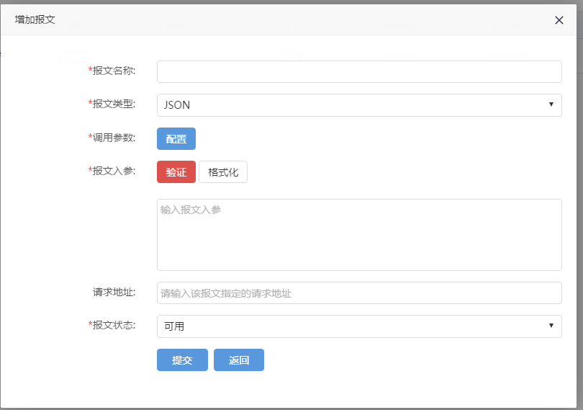

**报文名称：**同一个接口可能因为入参节点的组合不同或者报文格式不同从而有不一样的入参报文，比如**用户流量查询接口**，可能会有以下报文：

根据用户ID查询流量信息-json报文、根据用户ID查询流量信息-xml报文、根据用户手机号码查询流量信息-json报文等；

**报文类型：**该字段参考3.1.4.2导入报文；

**调用参数：**根据接口的协议不同，调用参数内容也不相同，如果你不了解这些参数的作用，请保持默认值；

**报文入参：**输入的报文入参在系统经过解析之后必须保证其所有的入参节点都应存在于对应接口的参数库中（**参数标识、参数类型、参数路径一致）**；

**请求地址：**该地址在自动化测试中的优先级高于接口中定义的mock地址和real地址，可留空；

**报文状态：**如果你选择禁用状态，则在自动化测试中系统将会忽略该报文下属的所有测试场景的测试。

### 3.2.3获取入参报文

在 **报文列表** 中点击 **入参** 一列中的按钮即可查看入参报文：

**备注：**由于该报文是动态生成的，所以对对应接口中的参数进行操作（删除、更改）同时也会变更此入参报文。

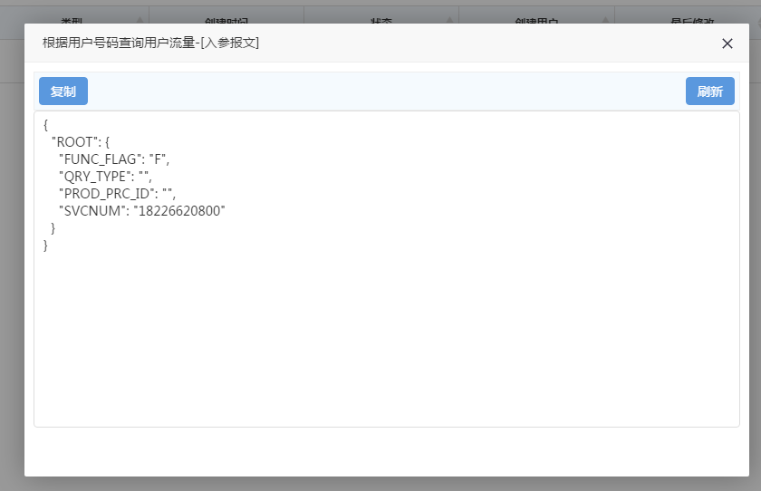

## 3.3测试场景管理

### 3.3.1场景列表

在 **报文列表** 中点击 **场景** 一列单元格按钮，即可打开该报文下的测试场景列表：

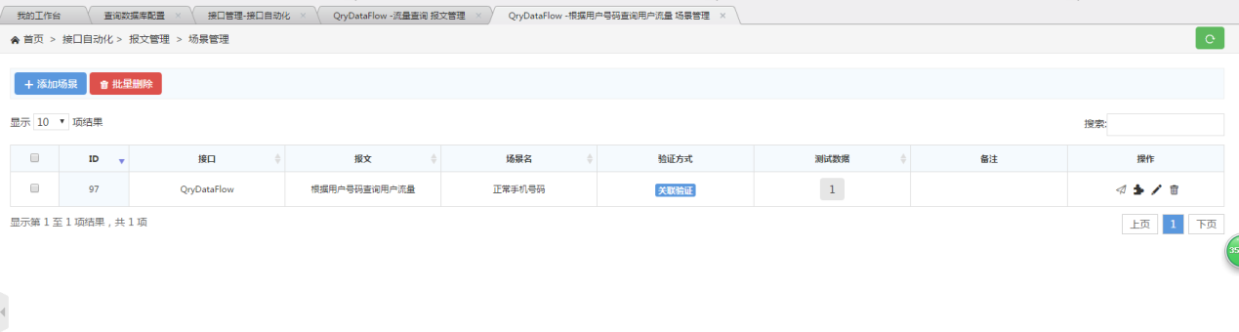

### 3.3.2添加场景

点击上方工具栏按钮打开场景添加页面：

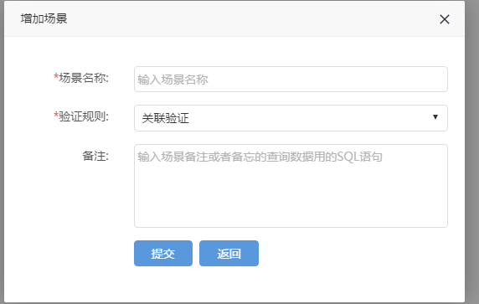

**场景名称：**根据测试数据的规则不同从而分支出不同的测试场景，比如：

报文为**根据用户号码查询流量信息**，则可分支出的测试场景可能有：

正常用户号码、黑名单用户号码、停机用户号码等

**验证规则：**目前支持**关联验证**、**节点验证**、**全文验证**三种验证方式，具体的验证规则参见3.3.3验证规则；

**备注：**你可以在备注中保存当前场景的测试数据查询SQL语句或者其他。

### 3.3.3验证规则

点击 **场景列表** 中 **操作** 行中的图标可选择指定场景的验证规则（添加的测试场景默认为**关联验证**）：

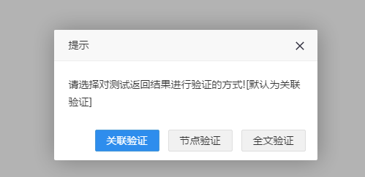

点击 **验证方式** 一行的单元格按钮即可打开对应的验证规则编辑页面。

#### 3.3.3.1关联验证

通过**关联返回报文中的左右边界**来获取指定值，并同预期结果比对验证值进行比对，一致则测试成功，不一致则测试失败。

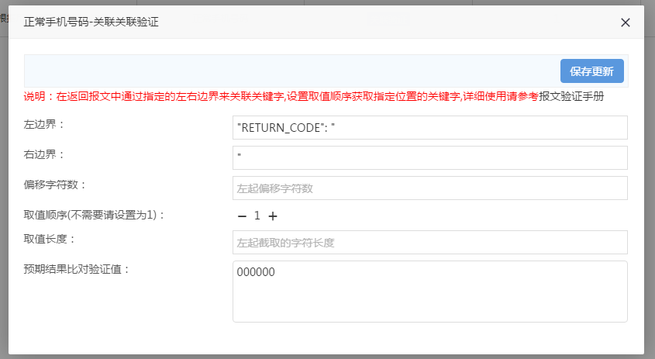

**左边界：**关联使用的左边界

**右边界：**关联使用的右边界

**如果左边界和右边界取值均为空，则默认取值整个返回报文。**

**取值顺序：**如果通过左右边界关联到多条记录，可以使用此选项来进一步筛选；

**偏移字符数n：**从左开始舍弃的字符数，从n+1的位置开始开始截取；

**取值长度m：**需要截取的字符长度m;

偏移字符数和取值长度是在通过左右边界关联取得内容之后再进行处理的，其最终截取的为关联取得字符串的第n+1位至n+1+m位。

**预期结果比对验证值validateValue：**将通过以上规则取得的值同验证值validateValue进行比对，完全一致则测试成功，否则测试失败。你可以使用**#入参节点路径#** 来使用入参报文中的值，前提是该报文格式为**Json**或者**Xml**.

#### 3.3.3.2全文验证

**对返回报文的全文进行比对验证。**

如果通过关联验证和节点验证无法实现比对验证或者场景的返回报文为固定格式，则可以考虑使用此验证模式。

你同样可以在验证报文中使用 **#入参节点路径#**来使用入参报文中的值。

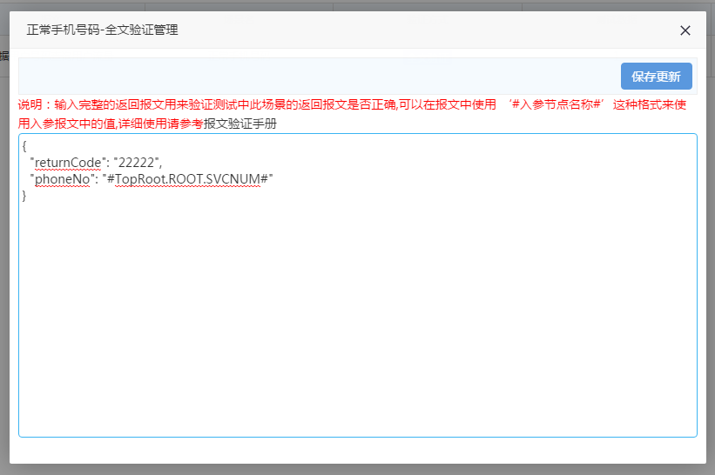

#### 3.3.3.3节点验证

报文格式为**JSON**、**XML**时可以使用**节点验证**来进行测试验证。

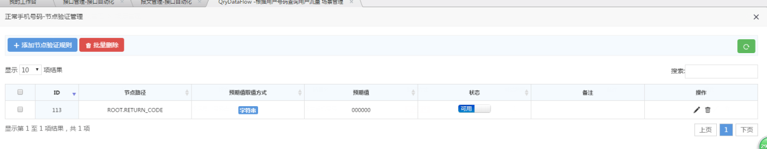

当场景的验证规则为 **节点验证** 时，系统会查找该场景下所有可用的节点验证规则，并逐一进行比对验证，遇到不通过的直接停止验证并标记测试失败，全部节点验证通过之后该场景才算测试成功。

##### 3.3.3.3.1添加节点验证规则

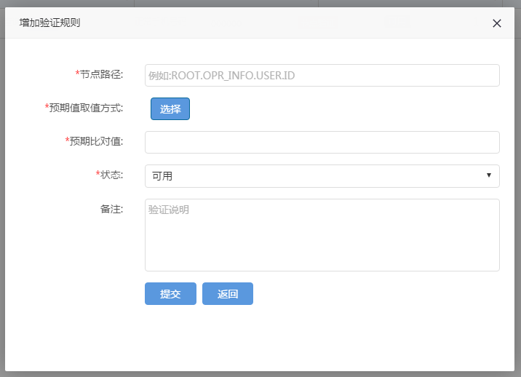

**节点路径：JSON**、**XML**返回报文中的节点路径；

**预期值取值方式：**预期比对值如何获取

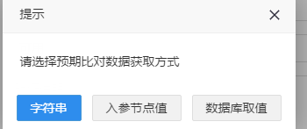

目前支持**字符串**、**入参节点值**、**数据库取值**三种

**字符串：**同字面意思；

**入参节点值：**使用入参报文中的入参节点值；

**数据库取值：** 选择指定的数据库连接，通过SQL查询语句来获取预期比对值，配置数据库连接参考4.2查询配置；

**预期比对值：**根据 **预期取值方式** 的不同，所需填写的内容不同

**预期取值方式为字符串：**填写一个固定字符串；

**预期取值方式为入参节点值：**填写入参节点的路径（**注意不用加上TopRoot**）；

**预期取值方式为数据库取值：**用于查询的SQL语句。在SQL语句中,你同样可以使用节点路径: "#ROOT.DATA.PHONE_NO#" 来表示表示入参节点数据

**状态：**只会对状态为**可用**的规则进行验证。

### 3.3.4场景测试

点击场景列表中操作栏中的图标打开单场景测试窗口

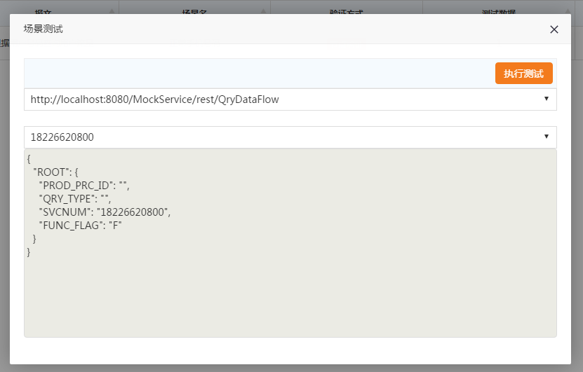

通过下拉框来选择本次测试采用的**测试地址**和**测试数据**，点击 **执行测试** 发送测试请求，测试完成之后会展示本次测试结果：

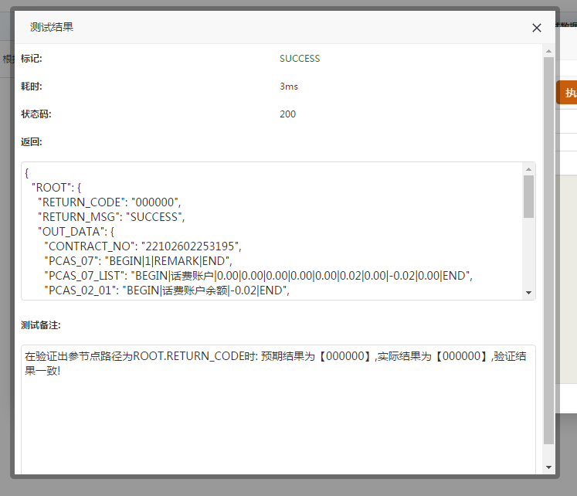

你可以在此页面上查看**接口请求耗时**、**返回报文**以及该**场景的验证规则**是否有效。

## 3.4测试数据管理

### 3.4.1测试数据列表

点击 **场景列表** 中 **测试数据** 一列单元格按钮打开测试数据列表页，该页面展示所有与该测试场景绑定的测试数据：

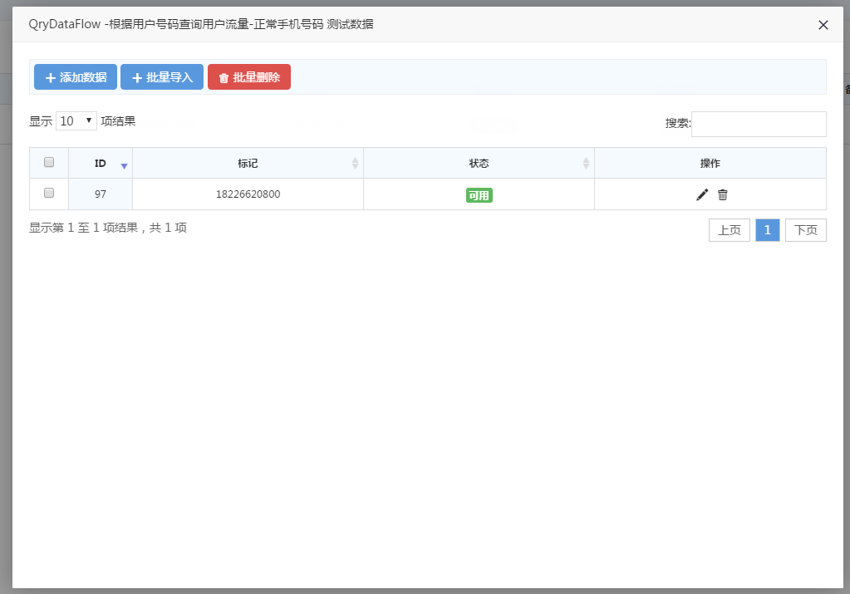

### 3.4.2添加测试数据

点击上方工具栏中按钮，打开单条数据添加页面

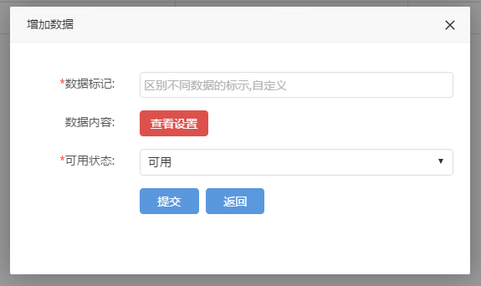

**数据标记：**用以标识该数据的唯一特征，需要自定义，同时系统也会检查其唯一性，例如对于场景 **根据手机号码查询话费信息** 的数据唯一特征则为**手机号码**；

**数据内容：**点击 **查看设置** 打开设置数据页面，该页面将会列出所有可编辑更改值的入参节点，你可以在输入框中输入新的数据，也可以继续使用默认值，在填好数据之后点击 **生成报文** 查看报文是否正确。

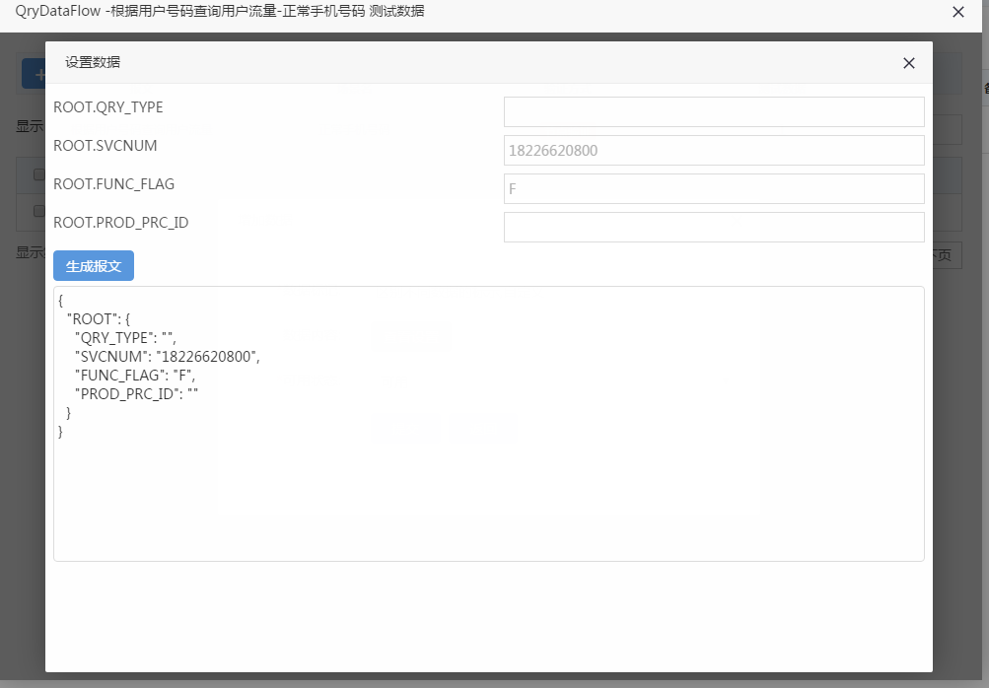

**可用状态：**数据状态分为**可用**、**已使用**、**可重复使用**三种

**可用：**在测试过程中，会寻找可用状态的数据进行测试。对于受理类接口，在测试完成之后会将此数据状态置为 **已使用**；

**已使用：**该状态的数据无法使用，你可以通过编辑功能来更改此状态；

**可重复使用：**对于受理类接口，也能重复使用。

### 3.4.3批量导入数据

点击上方工具栏中按钮，打开批量添加数据页面

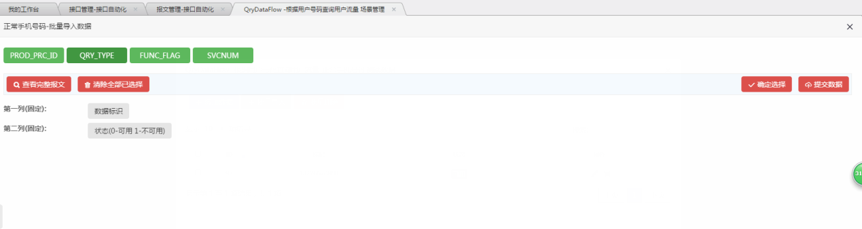

上方绿色按钮为可设置的入参节点，点击可打开参数详细

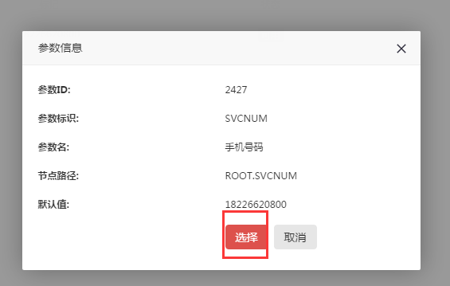

点击 **选择** 会在左侧添加一列

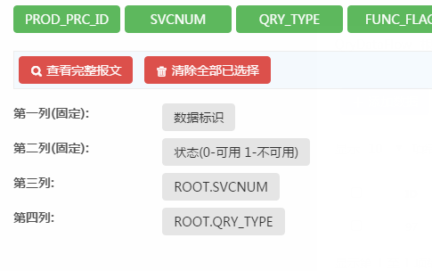

点击打开编辑框，将要添加的数据按照左侧顺序排列好填入

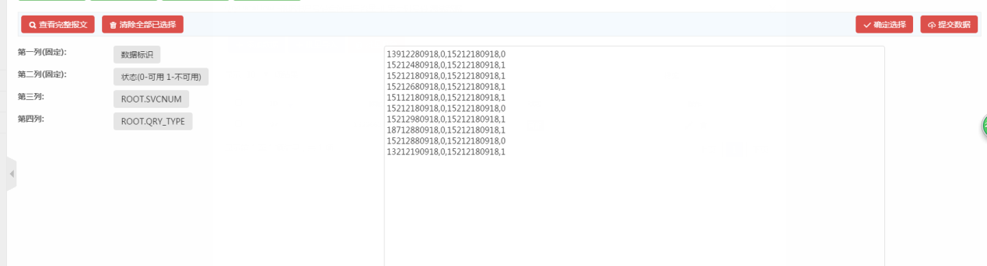

点击

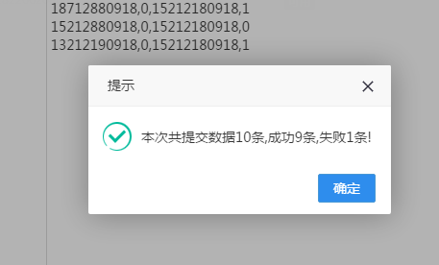

如果出现失败的情况，一般可能是列数不对或者标识重复，点击 **确定** 重新检查一下导入数据。

## 3.5测试集管理

### 3.5.1测试集列表

点击左侧菜单链接打开测试集列表页面

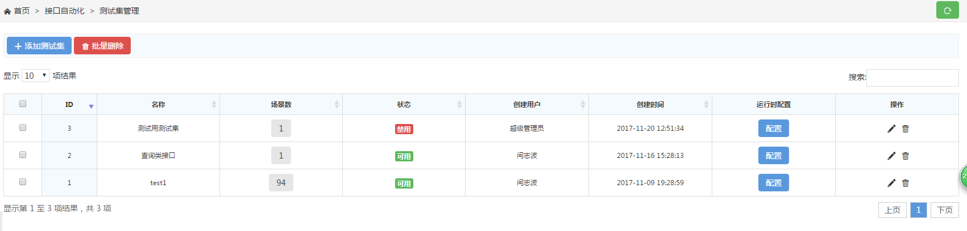

### 3.5.2添加测试集

点击上方工具栏中按钮打开添加页面

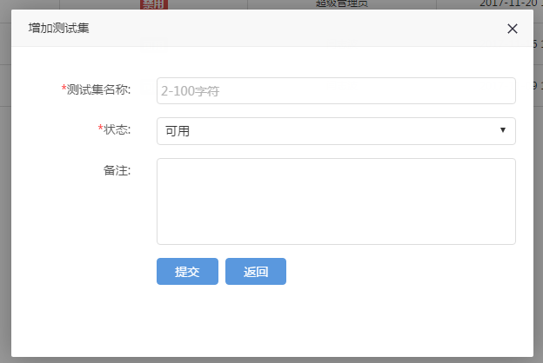

**测试集名称：**自定义，最好不要重复命名。能够清晰明了的描述当前测试集中测试场景集合的特征；

**状态：禁用**状态的测试集不会显示在测试执行模块中，同时在定时任务中，也不会自动化执行状态为**禁用**的测试集。

### 3.5.3管理测试集场景

点击列表页中 **场景数** 单元格链接打开测试集场景管理窗口

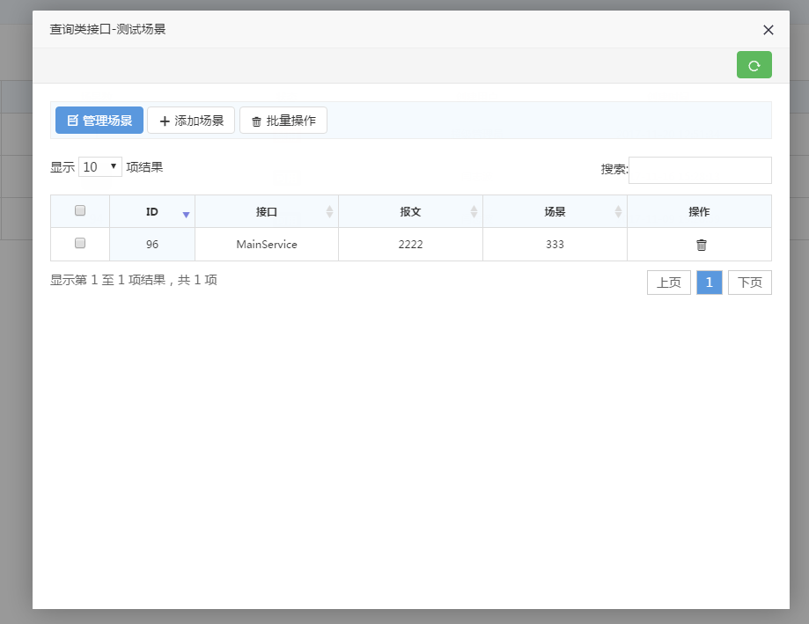

在表格中通过按钮对场景进行批量**删除**操作；

在表格中通过按钮对场景进行批量**添加**操作。

### 3.5.4运行时配置

点击按钮弹出提示窗口，新建测试集默认运行时配置为 **默认** ，即采用全局测试配置。

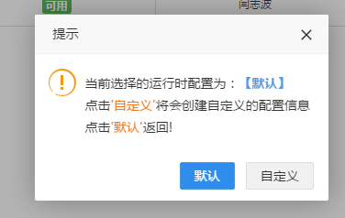

点击打开自定义配置窗口

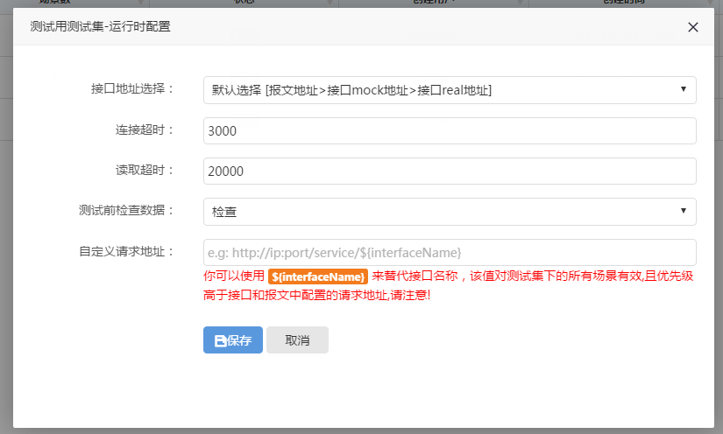

**自定义请求地址：**你可以使用 **${interfaceName}** 来替代接口名称，该值对测试集下的所有场景有效,且优先级高于接口和报文中配置的请求地址。

**例子：**运行时配置中 **自定义请求地址** 配置为http://www.baidu.com/mockService/**${interfaceName}** , 测试过程中该测试集下所有HTTP接口的请求地址都会变更为上述地址，系统自动将**${interfaceName}**替换成接口的**接口名称**。

**注意：**如果你配置了自定义请求地址，请不要在该测试集中添加HTTP协议之外的接口，否则会出现请求异常。

其他选项请参考3.6.1测试设置

## 3.6测试执行

点击左侧菜单栏 **测试执行** 链接打开测试执行页面

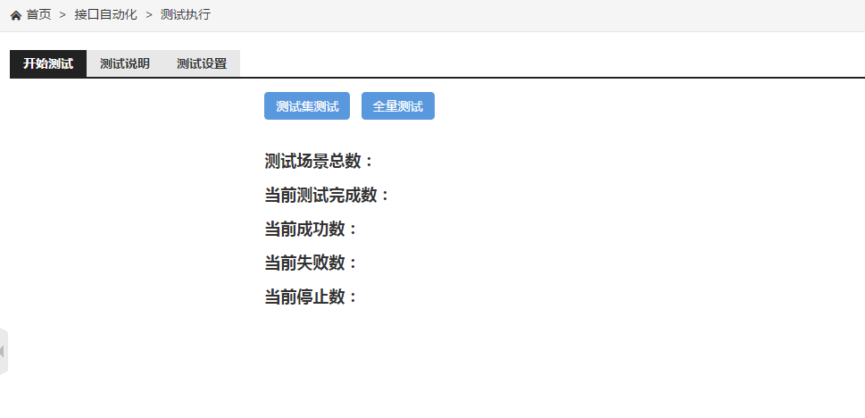

### 3.6.1测试设置

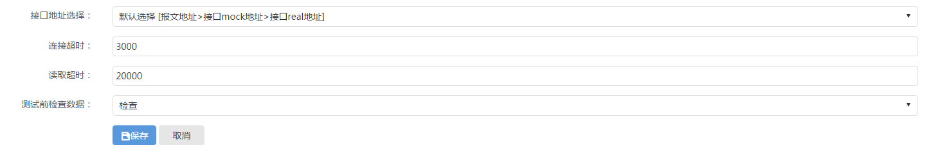

**接口地址选择：**自动化测试中请求地址选择的优先级；

**连接超时：**创建连接的最大超时时间；

**读取超时：**读取返回的最大超时时间；

**测试前检查数据：**测试前检查所有测试场景是否有足够的可用测试数据。

该配置是全局配置，它可以被 **测试集** 中单独设置的测试配置所覆盖。同时，在报文的 **调用参数** 中同样可配置连接超时和读取超时时间且该处配置优先级最高。

### 3.6.2开始测试

点击打开当前可用的测试集列表，点击 **选择** 开始进行批量测试；

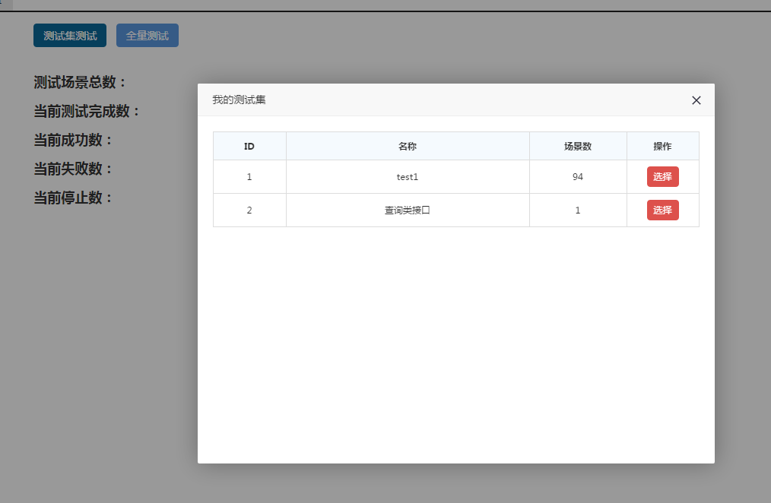

点击对当前所有**可用**状态（对应的接口和报文状态必须也为**可用**）的测试场景进行批量测试；

关注页面测试动态，等待全部场景测试完成。

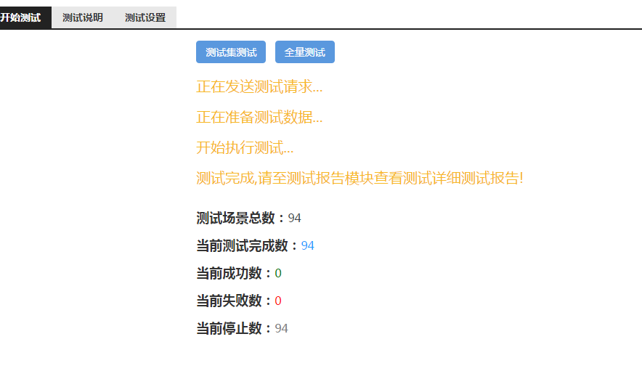

## 3.7测试报告

### 3.7.1测试报告列表

点击左侧菜单中 **测试报告** 连接打开测试报告列表页面

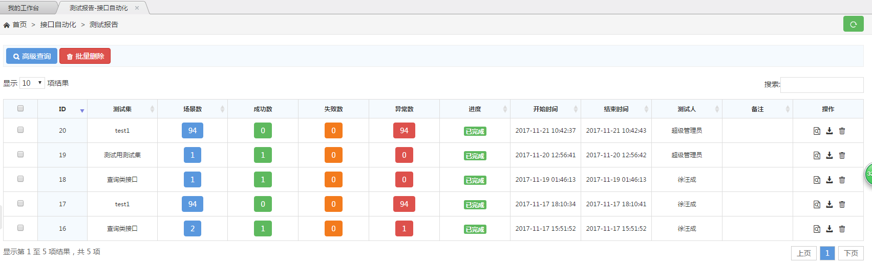

你可以在该页面看到所有测试**已完成**或者**未完成**的测试报告基本信息，通过**简单**或者**高级**查询来搜索指定的测试报告

### 3.7.2在线报告

点击操作一栏中的图标打开在线报告

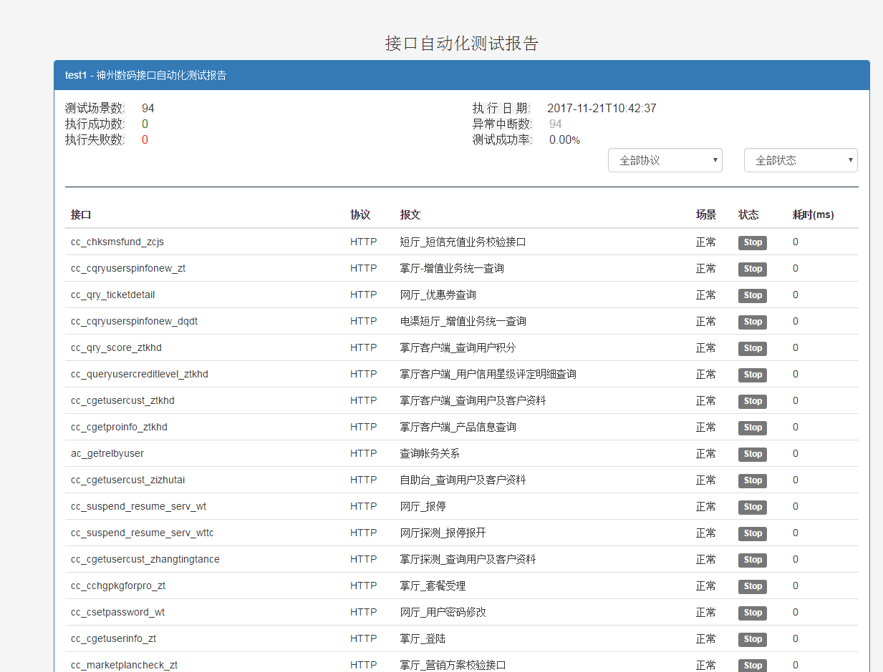

通过右上方下拉框进行**协议**和**状态**筛选

单击表格列打开指定测试场景的**测试详细结果**

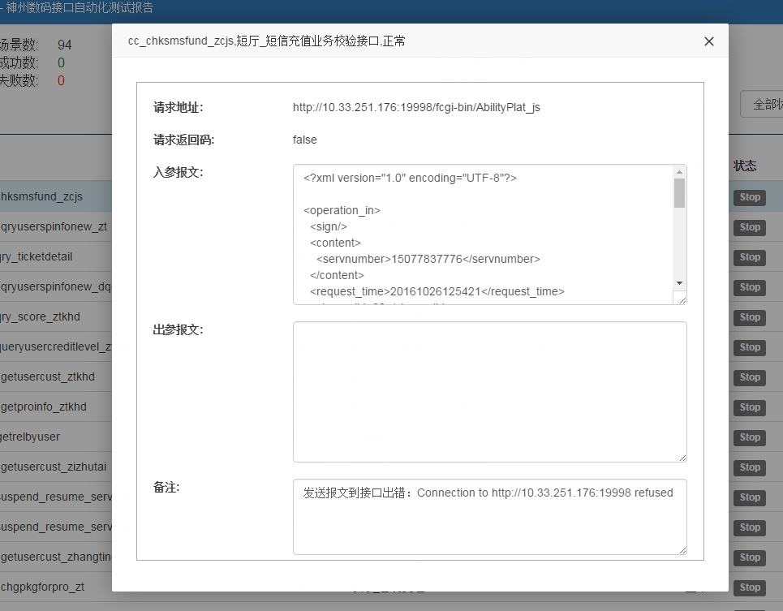

### 3.7.3离线报告

点击操作列中的图标，打开离线报告

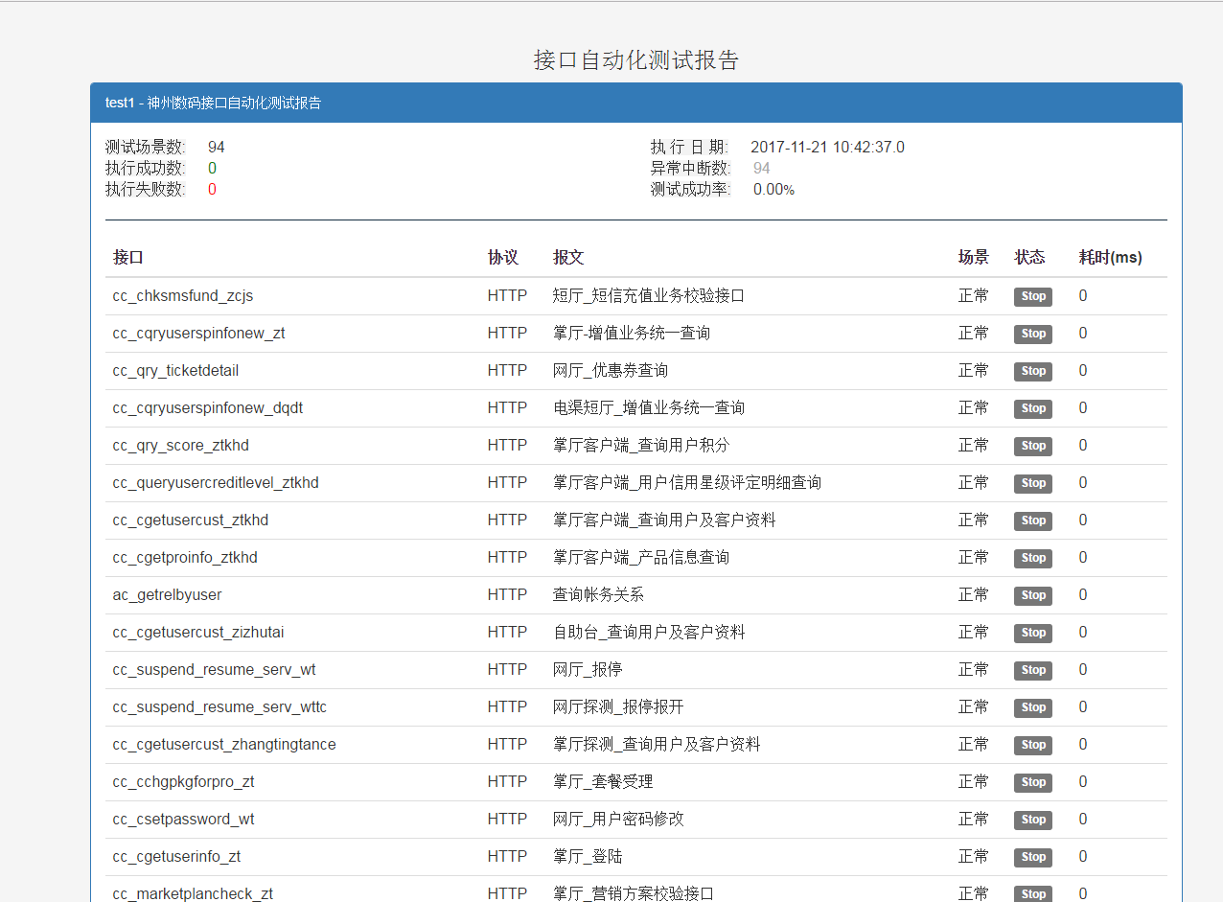

离线报告和在线报告类似，你可以通过**Ctrl+S** 来下载离线报告到本地。

# 4系统管理模块

## 4.1定时任务

### 4.1.1设定定时规则



点击按钮打开设置方式选择：

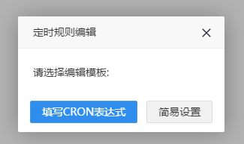

点击 **简易设置**

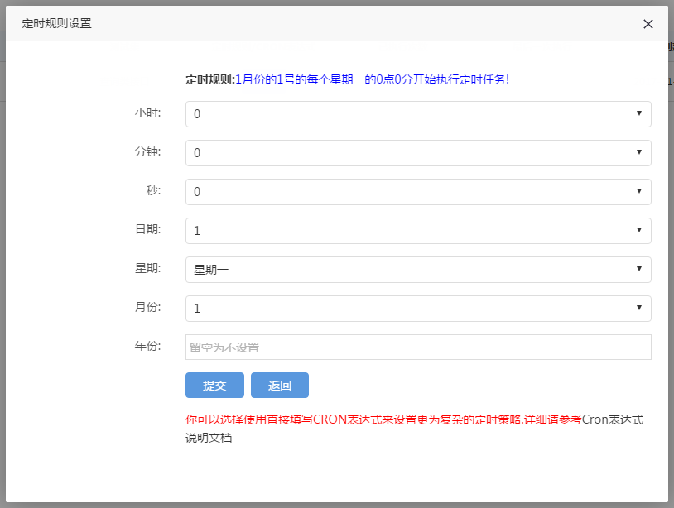

通过下拉框选择各项值，全部选择完成之后查看上方 **定时规则** 是否符合要求。

**注意：日期** 和 **星期** 不能同时都设置，当你设置了其中一个，请将另外一各选择为 **不设置**。

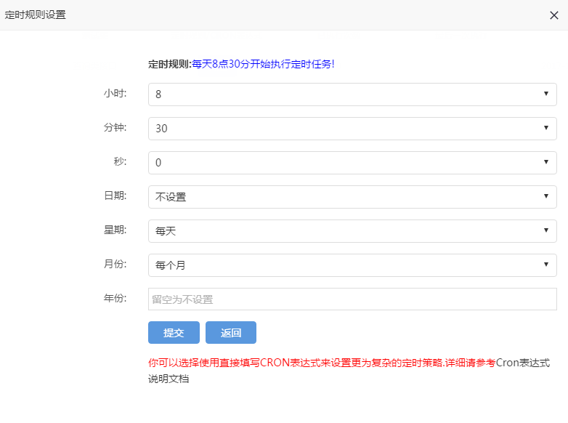

通过 **简易设置** 无法设置复杂的定时规则，你可以尝试直接填写CRON表达式。

### 4.1.2CRON表达式

|  |  |  |
| --- | --- | --- |
| **字段** | **允许值** | **允许的特殊字符** |
| 秒 | 0-59 | - * / |
| 分 | 0-59 | - * / |
| 小时 | 0-23 | - * / |
| 日期 | 1-31 | - * ? / L W C |
| 月份 | 1-12或者 JAN-DEC | - * / |
| 星期 | 1-7 或者 SUN-SAT | - * ? / L C # |
| 年（可选） | 留空, 1970-2099 | - * / |

**特殊字符说明：**

- 区间

* 通配符

? 你不想设置那个字段

**下面只例出几个例子：**

|  |  |
| --- | --- |
| **CRON表达式** | **含义** |
| 0 0 12 * * ? | 每天中午十二点触发 |
| 0 15 10 ? * * | 每天早上10：15触发 |
| 0 15 10 * * ? | 每天早上10：15触发 |
| 0 15 10 * * ? * | 每天早上10：15触发 |
| 0 15 10 * * ? 2005 | 2005年的每天早上10：15触发 |
| 0 * 14 * * ? | 每天从下午2点开始到2点59分每分钟一次触发 |
| 0 0/5 14 * * ? | 每天从下午2点开始到2：55分结束每5分钟一次触发 |
| 0 0/5 14,18 * * ? | 每天的下午2点至2：55和6点至6点55分两个时间段? |
| 0 0-5 14 * * ? | 每天14:00至14:05每分钟一次触发 |
| 0 10,44 14 ? 3 WED | 三月的每周三的14：10和14：44触发 |
| 0 15 10 ? * MON-FRI | 每个周一、周二、周三、周四、周五的10：15触发 |

## 4.2查询配置

在此模块可配置 **节点验证** 时需要进行数据查询的数据库连接，目前支持Mysql和Oracle。

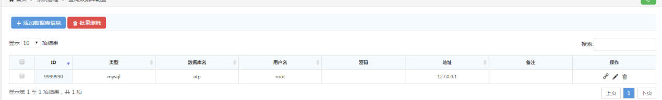

点击可以测试配置的连接是否可用。